Ишимский район
Муниципальное автономное общеобразовательное учреждение
«Тоболовская средняя общеобразовательная школа
филиал Карасульский детский сад
Областной креатив – фестиваль «Надежда»

Направление: «75-летие Великой Победы»

Исследовательский проект

Боевая техника времен Великой Отечественной войны

Автор:
Бажин Никита,
воспитанник старшей группы
Карасульского детского сада
Руководители:
Добрых Альбина Владимировна,
воспитатель;
Бажина Ирина Николаевна,
мама

Сведения об авторе проекта:
Воспитанник старшей группы Карасульского детского сада: Бажин Никита – 5 лет, увлекается конструированием, техникой, математикой, участвует в театрализованных постановках детского сада, любит ходить в гости и приглашает друзей к себе. Очень любознательный и активный, общительный мальчик.


Краткая аннотация:

Данный проект был разработан в рамках подготовки к празднованию 75-летия Победы в Великой Отечественной войне. Проект направлен на формирование и воспитание патриотических чувств детей старшего дошкольного возраста через ознакомление с боевой техникой Великой Отечественной войны.
Итогом проекта стало изготовление ЛЕГО-моделей боевой техники.

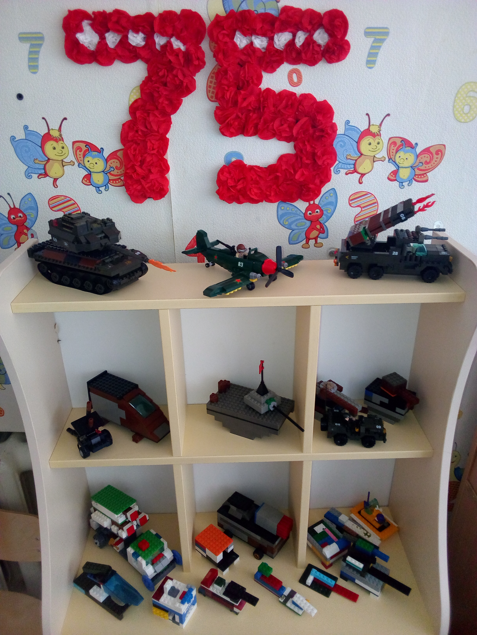

Оглавление
Сведения об авторе проекта………………………….............................с.2
Краткая аннотация…………………………………………….…….......с.3
1. Введение……………………………………………………...................с.5
2. Основная часть………………………………………...........................с.6
2.1. Опрос детей старшей и подготовительной групп….....................с.7
2.2. «Цементный самолет»..….…………………..…...……...............с.8
2.3. «Непобедимый»..….........................................................................с.9
2.4. «Катюша»…………………………………………….….........….с.10
3. «Конструкторское бюро»……………………………….….………...с.11
4. Заключение………………………………………..…………….…......с.13
5. Список использованных источников и литературы………….....с.14

1.Введение:
Актуальность:
2020 год ознаменован главным празднованием 75-летия Великой Победы в ВОВ, а еще я выбрал эту тему, потому что очень люблю различную технику, также мне очень нравится заниматься конструированием из «Лего». Увлекаюсь я техникой и конструированием с трех лет. За это время я посмотрел документальные и художественные фильмы на эту тему.
Однажды мы с папой, смотрели фильмы о войне, меня очень увлекла техника, которая использовалась во время Великой Отечественной войны. Я решил узнать об этом больше. Кроме того, мне стало интересно, можно ли создать модель машины тех лет из конструктора «ЛЕГО». Сегодня я хочу поделиться с вами своими знаниями.
Цель исследования:
Изучение темы «Боевая техника ВОВ» для повышения интереса детей к истории своей страны.
Данная цель предполагает решение следующих задач:
1. Рассмотреть и изучить боевую технику времен ВОВ.
2. Провести опрос в старшей и подготовительной группе по теме «Боевая техника ВОВ».
3. Создать модели боевой техники военных лет с помощью ЛЕГОконструирования.
Объектом исследования является боевая техника ВОВ.
Предмет исследования: модели из ЛЕГО боевой техники Великой Отечественной войны.
Гипотеза:
Предположим, что если изучить вопрос о боевой технике времен Великой Отечественной войны и изготовить модели военной техники из конструктора «ЛЕГО», то можно рассказать об этом другим воспитанникам детского сада и повысить их интерес к данному вопросу.
Методы исследования:
- поиск, изучение и систематизация информации
- беседа
- опрос
- участие в конкурсе ЛЕГОконструирования
Взаимодействие с родителями:
- получение информации о боевой технике ВОВ;
- совместное моделирование и конструирование техники ВОВ из «ЛЕГО».
Ожидаемые результаты:
Дети старшей и подготовительной группы нашего детского сада познакомятся с боевой техникой ВОВ. Участники конкурса развивают своё творческое воображение и фантазию с помощью ЛЕГОконструирования. Повышение интереса родителей к работе ДОО, повышение интереса детей к истории своей страны, в частности, к Великой Отечественной войне.
Структура: работа состоит из введения, двух глав, заключения, списка использованных источников и литературы.

2. Основная часть.

На протяжении истории человечества отгремело много войн, и уже с глубокой древности военная техника и различные изобретения играли в них огромную роль. Страх перед лицом опасности является исключительным стимулом к техническому прогрессу.
Ни до, ни после мир не знал войны страшнее, чем Великая Отечественная война. И борьба на ее фронтах шла не только между народом, но и между машинами – техникой.
Чтобы разобраться с понятием военной техники, нужно понять, что такое техника вообще.
Техника – это совокупность технических устройств, предназначенных для использования в деятельности человека.
Это всякие устройства и приспособления, изготовленные человеком для того, чтобы помогать выполнять разную работу.
Основное назначение техники – избавление человека от выполнения физически тяжелой работы, чтобы предоставить ему больше времени для творческих занятий, облегчить его повседневную жизнь.
Существуют различные виды техники.
В своей работе я решил остановиться на боевой технике военных лет.
Боевая (военная) техника – это крупное оружие, способное передвигаться, например: танки, бронетранспортеры, боевые автомашины, пушки, самолеты.

2.1 Опрос детей старшей и подготовительной группы

В начале нашей работы, мы решили опросить 20 ребят из старшей группы и подготовительной группы: Были заданы следующие вопросы:
- Слышали ли дети о Великой Отечественной войне
- Знаком ли ты с боевой военной техникой ВОВ?
- Интересна ли тебе эта тема?
- Занимаешься ли ты моделированием военной техники?
После опроса оказалось, что многие ребята слышали о Великой Отечественной войне (14), но не все знают, какая боевая техника использовалась во время войны (7). Почти все дети затрудняются назвать хотя бы одну из техник (18). Несколько ребят назвали «Катюшу» и танк т-34 (2).

Мы сделали вывод, что ребята старшей и подготовительной групп слышали, о Великой Отечественной войне – 63%, но затрудняются в том, какая боевая техника использовалась во время войны – 87%.
Поэтому, с помощью родителей, воспитателя я решил узнать о боевой технике времен Великой Отечественной войны более подробно.

2.2. «Цементный бомбардировщик»

Во время Великой Отечественной войны, боевая техника развивалась достаточно быстро. У всех воюющих сторон постоянно появлялись новые образцы, отличавшиеся улучшенными боевыми характеристиками. Особенно бурно в этот период развивались бронетехника и авиация.
Поскольку общее число видов боевой техники, выпускавшейся в тот период, было очень велико, я расскажу только о наиболее распространенных образцах, которые оказали значительное влияние на ход войны.
Самый массовый боевой самолет, каким долгое время был штурмовик «Ил-2», стал рекордсменом по количеству прозвищ.
«Бетонный самолет» — так прозвали его немецкие летчики: «Ил-2» обладал плохой маневренностью, однако при этом сбить его было очень трудно. Летчики даже шутили, что «Ил-2» может лететь «на половине крыла, да на честном слове». Наземные войска вермахта, видя в нем постоянную угрозу, называли самолет «мясником» или «Железным Густавом». Сами конструкторы называли «Ил-2» просто — «летающий танк». А в Красной армии самолёт из-за необычной формы корпуса получил прозвище «горбатый».
Первый серийный самолёт «Ил-2» был выпущен 10 марта 1941 года на Воронежском авиазаводе, с тех пор над землей поднялось 36 183 таких же штурмовиков. Однако на момент, когда началась война, в распоряжении Красной армии было всего 249 машин.
Изначально Ильюшин, главный конструктор, создавал двухместный «бронированный штурмовик», но после первых же испытаний было принято решение вместо второго места установить дополнительный бензобак.
«Ил-2», будучи самой распространенной машиной, использовался для разных задач. Так, например, для всех самолетов «Ил-2» была установлена обязательная бомбовая нагрузка, которую в шутку назвали «сталинский наряд». Помимо бомбардировки, «Ил-2» использовали, несмотря на его внушительные габариты, в качестве самолета-разведчика.
Одна из интересных особенностей штурмовика в том, что пилоты, если машина в бою загоралась, зачастую сажали самолет на «брюхо», не выпуская шасси. Самым сложным для летчика было вовремя выбраться из фюзеляжа и убежать до того, как «Ил-2» взорвется.

2.3 «Непобедимый»

У противника танк Т-34 в годы Великой Отечественной войны вызвал просто шок. Абсолютно уверенные в своем техническом превосходстве, они не ожидали, что в нашей стране могла быть построена такая совершенная машина.
Танк – это боевая машина, сочетающая огневую мощь, броневую защиту и высокую подвижность. Слово «танк» взято из английского языка, в переводе означает «бак, цистерна».
Михаил Ильич Кошкин — советский конструктор, начальник Харьковского завода, создавший знаменитый танк Т-34.
19 декабря 1939 года танк, под обозначение Т-34, решили поставить на вооружение Красной армии и выпускать его серийно. На момент начала Великой Отечественной войны в приграничных округах было около 900 танков Т-34.
Изучая особенности танка Т-34, я сделал вывод, что это был отличный танк, пушка 76мм могла поразить танки противника на расстоянии 1,5км, а стандартная немецкая противотанковая пушка калибром 37мм могла причинить вред тридцатьчетверке лишь с дистанции 100метров. Дизельный двигатель Т-34 при одной заправке мог пройти до 300км. Немецкие же танки работали на бензине, поэтому использовать Т-34 как трофей было сложно.
Секрет успеха Т-34 крылся в его броне. Толщина её не была рекордной: на образцах 1940 года она составляла 40-45миллиметров. Помогло решение конструктора Кошкина расположить бронелисты под углами, а не строго вертикально. Таким образом, основная часть снарядов попадала в машину по касательной траектории и не могла ее пробить, из-за этого немцы дали т-34 прозвище «Непобедимый».
Еще одним важным преимуществом была простая конструкция, которая позволяла выпускать их в большом количестве и быстро обучать экипаж.
Оптимальное сочетание огневой мощи, защищенности и подвижности, удобства в эксплуатации и техническом обслуживании, высокая ремонтопригодность позволили танку Т-34 превзойти другие танки и оставаться в строю на протяжении многих лет.
Именно этот танк стал символом Победы, участвовал во всех крупных сражениях и первым вошел в Берлин. Именно его мы чаще всего видим в кинофильмах.

2.4 «Катюша»

Впервые во время войны "Катюши" вступили в бой 14 июля 1941 года. Батарея капитана Ивана Андреевича Флерова одним залпом уничтожила несколько эшелонов с топливом, боеприпасами и бронетехникой на станции Орша.
Этот первый бой показал высокую эффективность нового оружия. «Катюша» на все последующие годы войны стала грозой для врага.
Реактивные снаряды для «Катюш» разработали Артемьев, Попов и др. Они создали многозарядную пусковую установку, смонтированную на грузовом автомобиле.
Реактивный снаряд М-13 и пусковая установка, позднее получившая название Боевая машина, была принята на вооружение 21 июня 1941 года; именно этот тип боевых машин и получил впервые прозвище «Катюша».
БМ-13 заряжалась 16 реактивными снарядами калибра 132мм. Залп выполнялся в течение 15-20 секунд. Дальность стрельбы – 8-8,5км.
Скорость БМ-13 по хорошей дороге достигала 50-60км/ч. За час одна боевая машина могла сделать 10 залпов и выпустить 160 снарядов.
Экипаж состоял из 5 - 7 человек: командир орудия - 1; наводчик - 1; водитель - 1; заряжающий - 2-4.
Почему БМ-13 стали именоваться «Катюшами»?
Существует несколько предположений. Одно из них – по названию ставшей популярной перед войной песни «Катюша». Докладывая в штаб о выполнении боевого задания, связист сказал: «Катюша спела на отлично». Так после первого же боевого применения за установкой БМ-13 закрепилось название «Катюша».
Но наиболее вероятное из них связано с заводской маркой «К» завода изготовителя первых боевых машин БМ-13 (Воронежский завод им. Коминтерна).
Легендарные «Катюши» во время Великой Отечественной войны участвовали во всех крупных операциях.
«Катюши» успешно применялись до самого окончания Великой Отечественной войны, заслужив любовь и уважение советских солдат и офицеров и ненависть фашистов. Она стала одним из символов победы.

3. «Конструкторское бюро»

Я увлекаюсь техникой и конструированием, поэтому собираю модели разной техники.
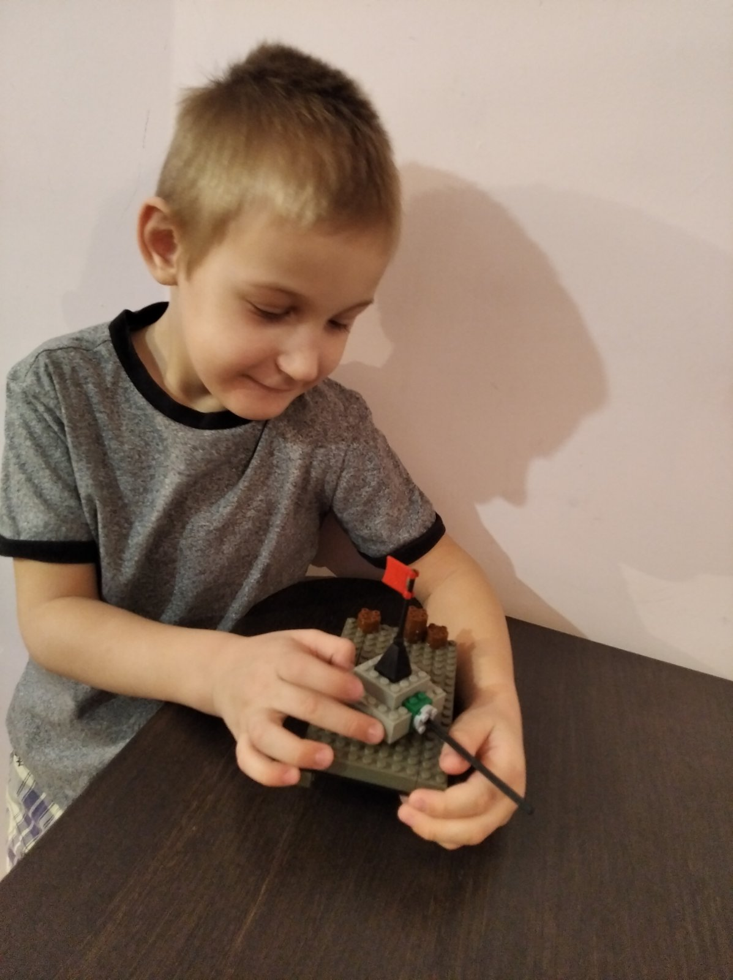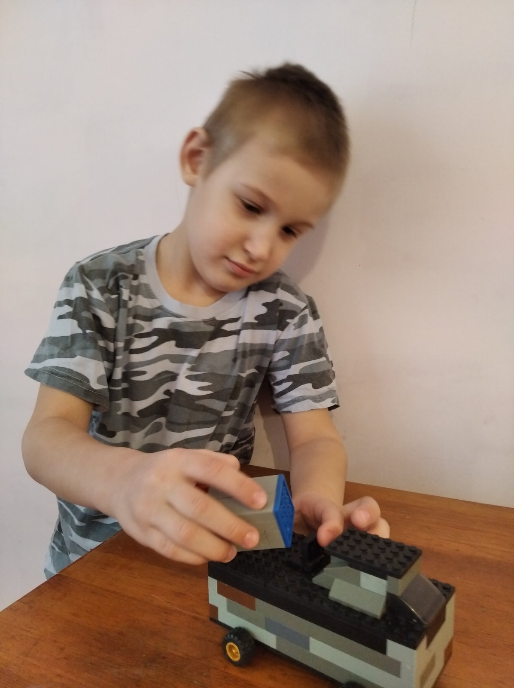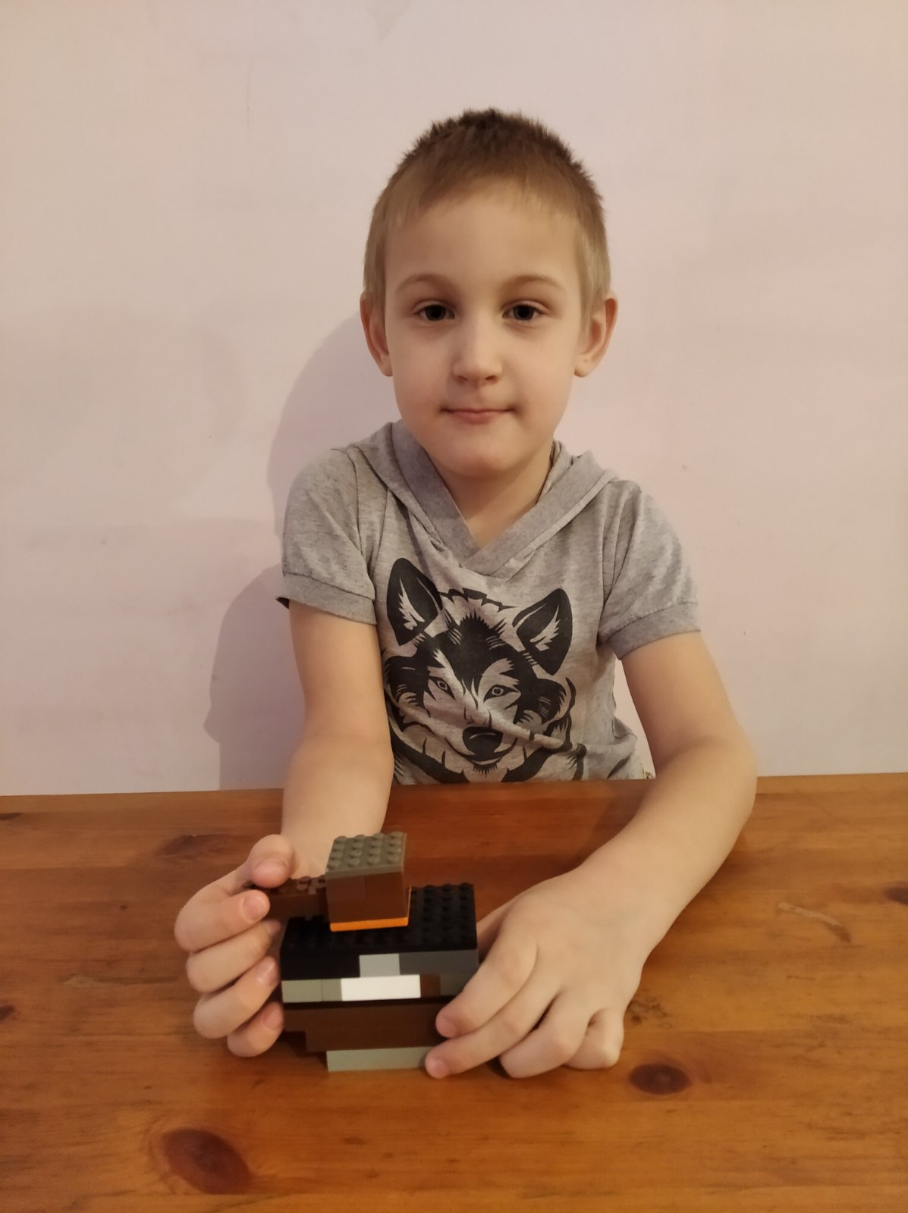
Одной из задач моего проекта была собрать из ЛЕГОконструктора различные виды моделей боевой техники времен Великой Отечественной войны, максимально приближенные к оригиналу.
Собрать нужную информацию, мне поморгали взрослые. Мы находили информацию в Интернете, читали военные энциклопедии.
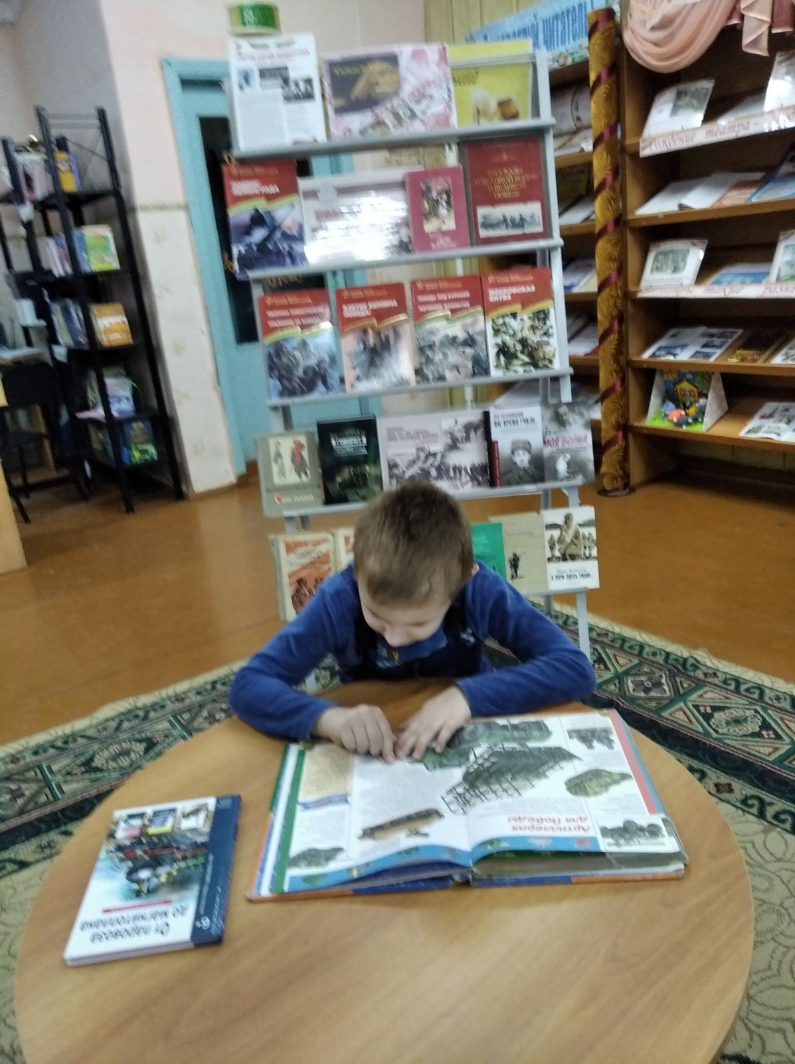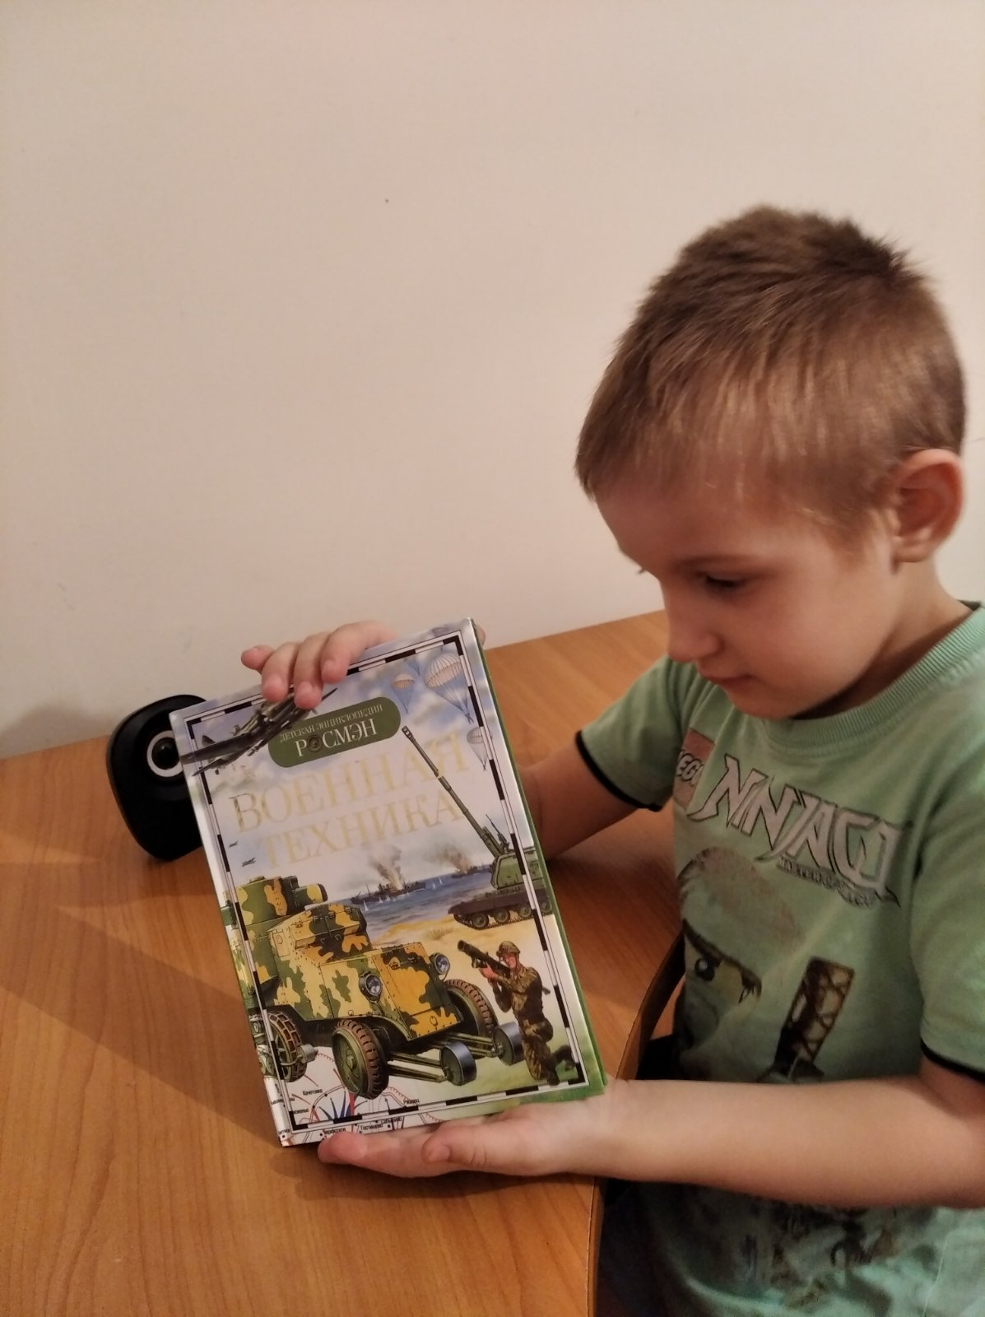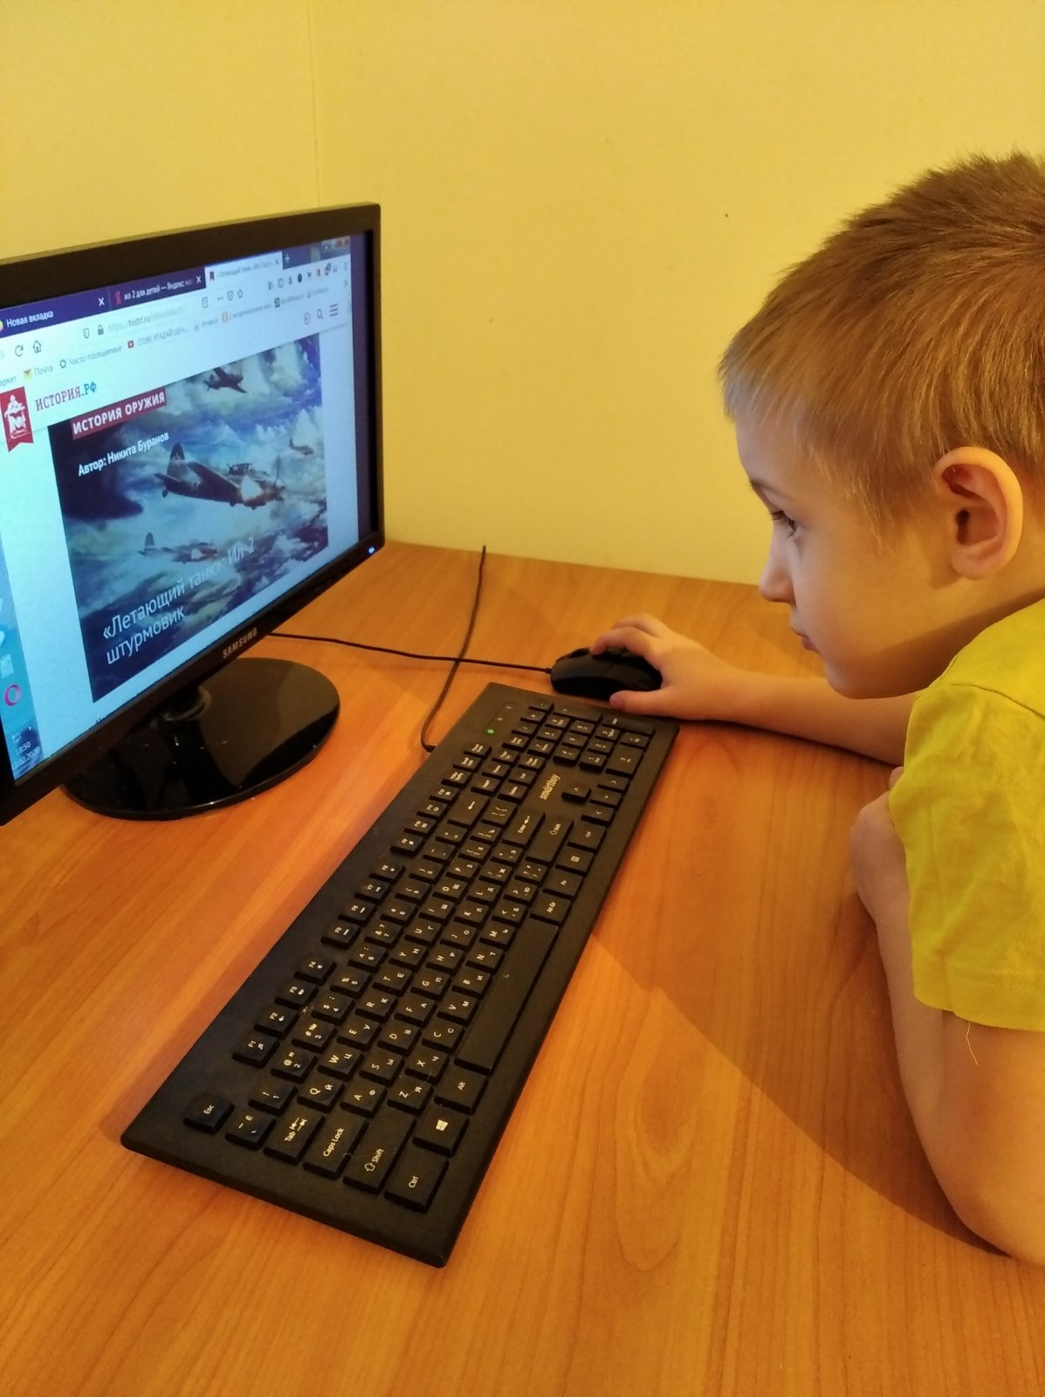
После сбора информации мы приступили к работе.
Мы собирали модели военной техники из различных видов конструктора «Лего», пытаясь максимально приблизиться к оригиналу.
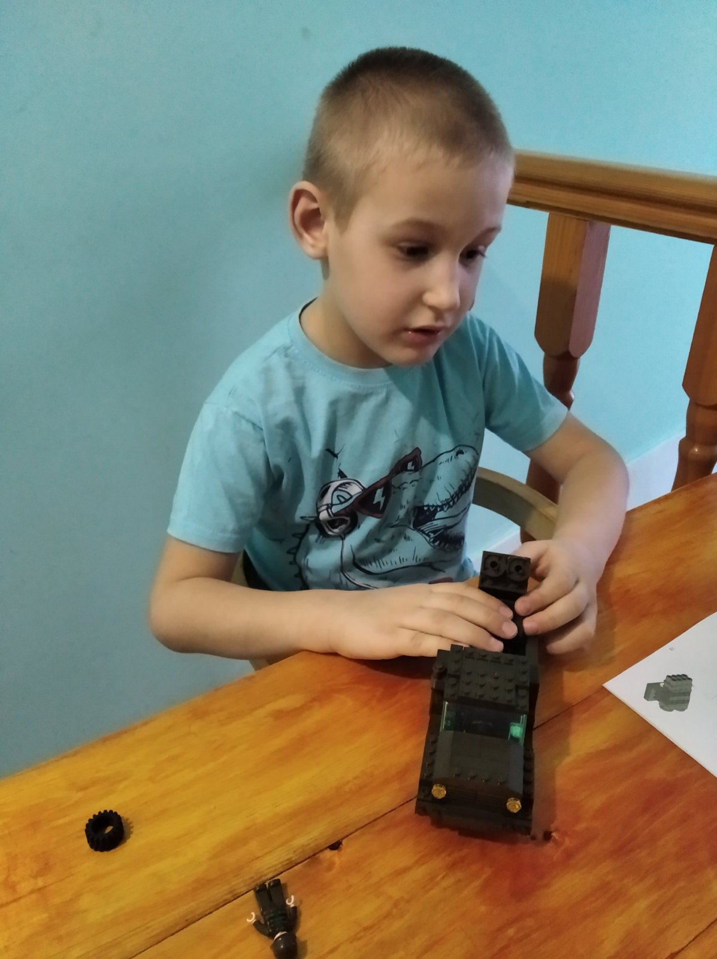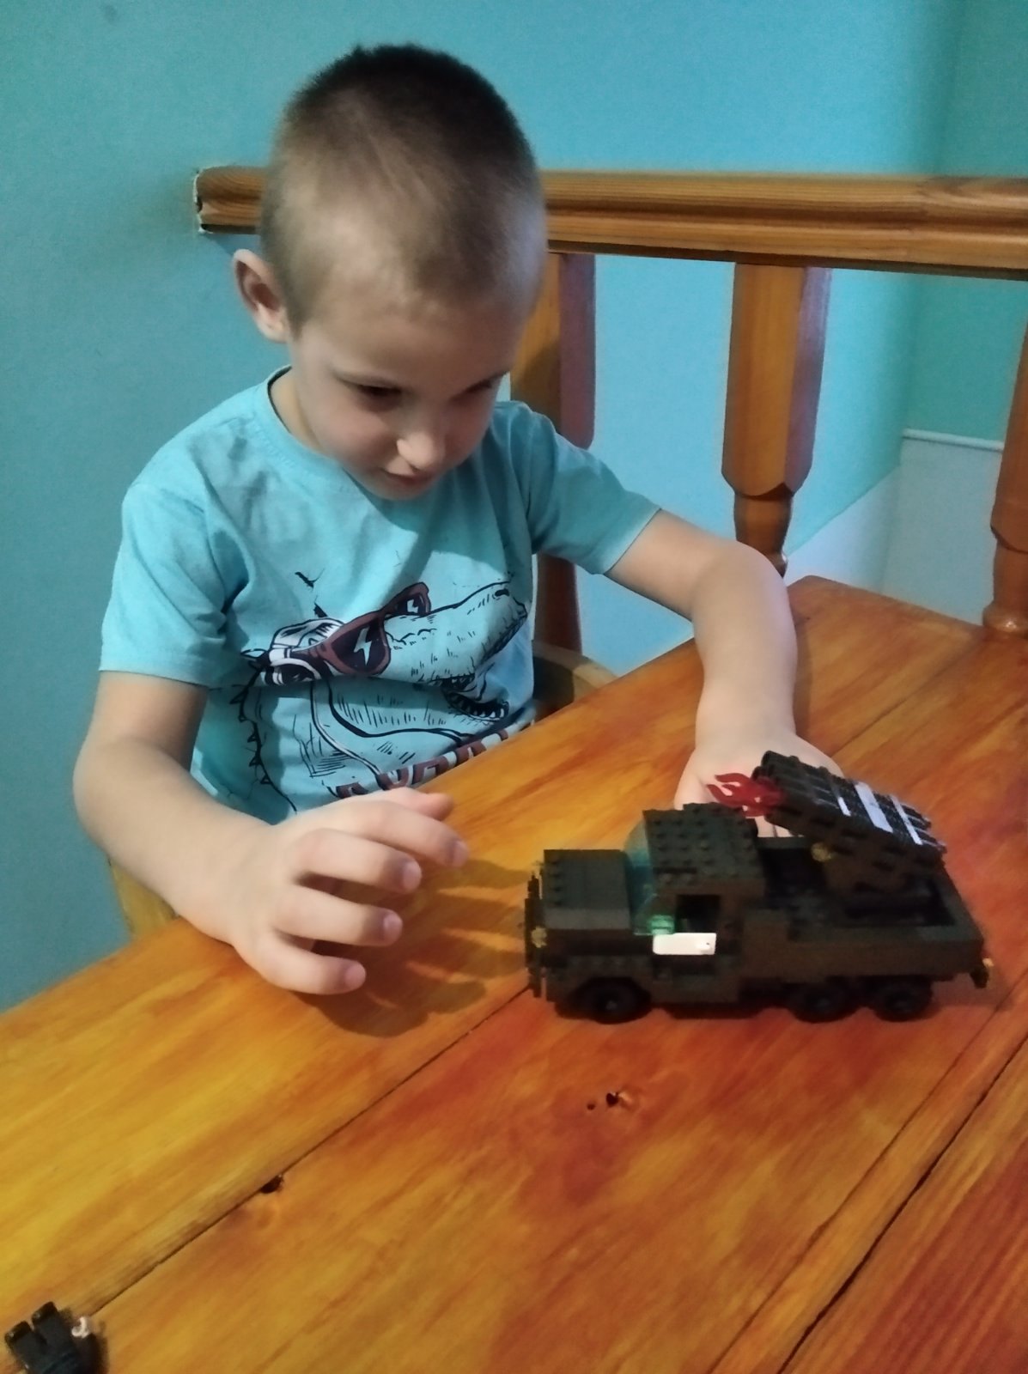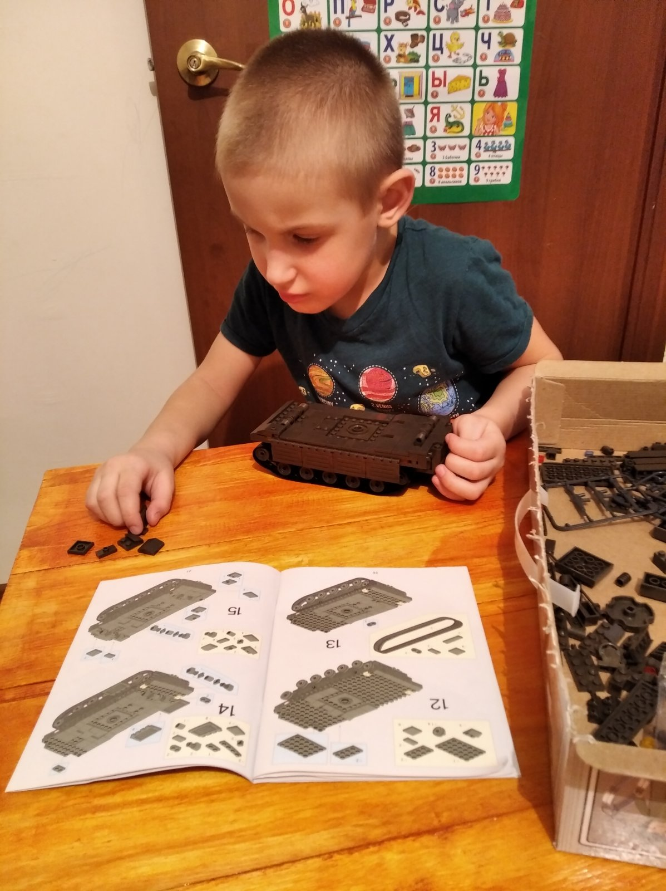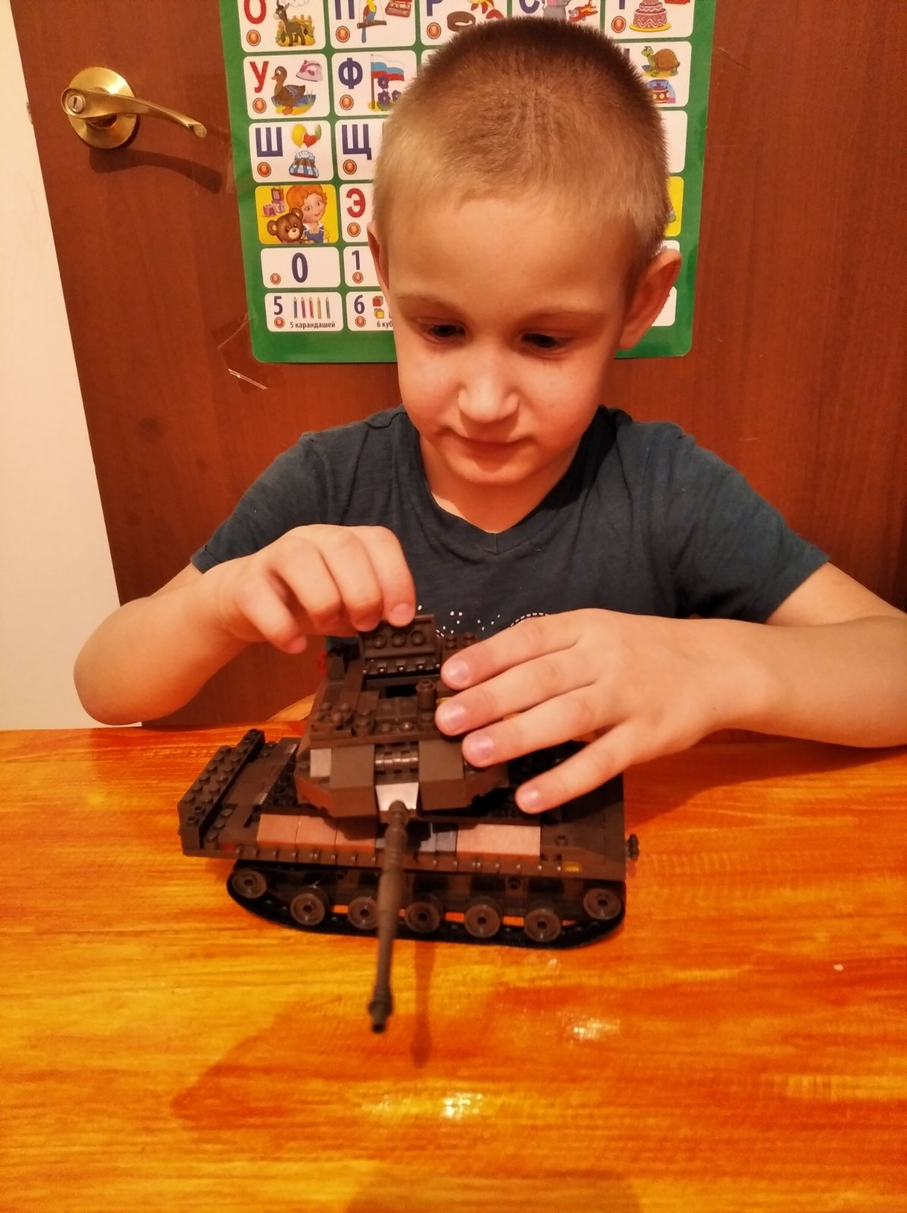
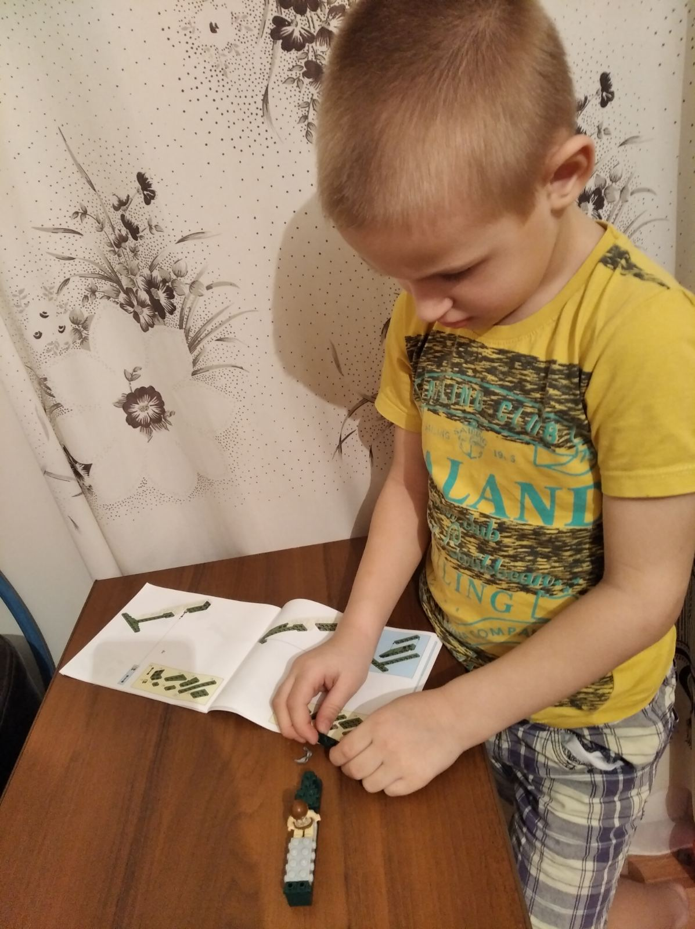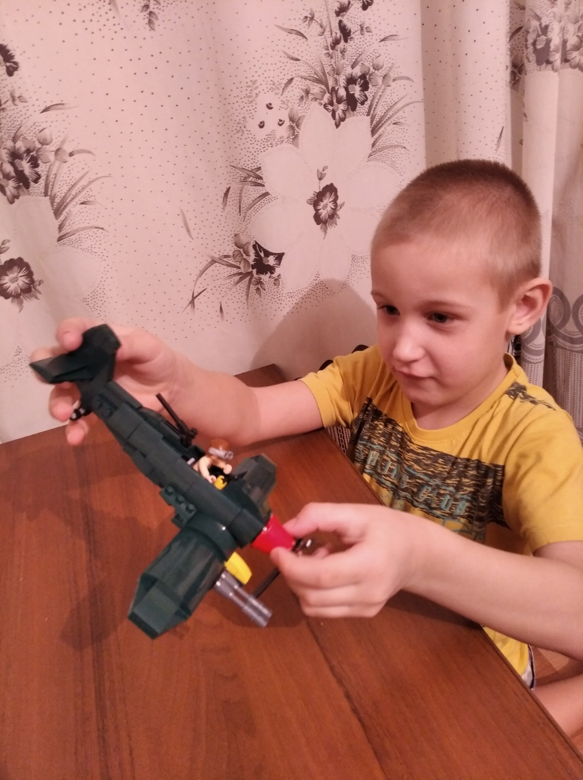
Свою боевую технику я принес в детский сад, показал детям из своей группы, рассказал о самых известных видах того времени. Им очень понравилось, особенно заинтересовались моделями боевой техники мальчики. Тогда воспитатель предложила устроить конкурс – выставку из ЛЕГОконструктора: «Боевые машины Великой Отечественной войны.
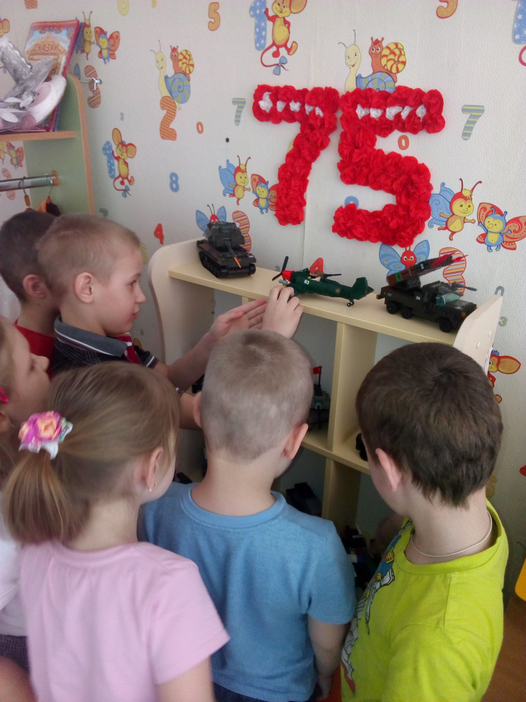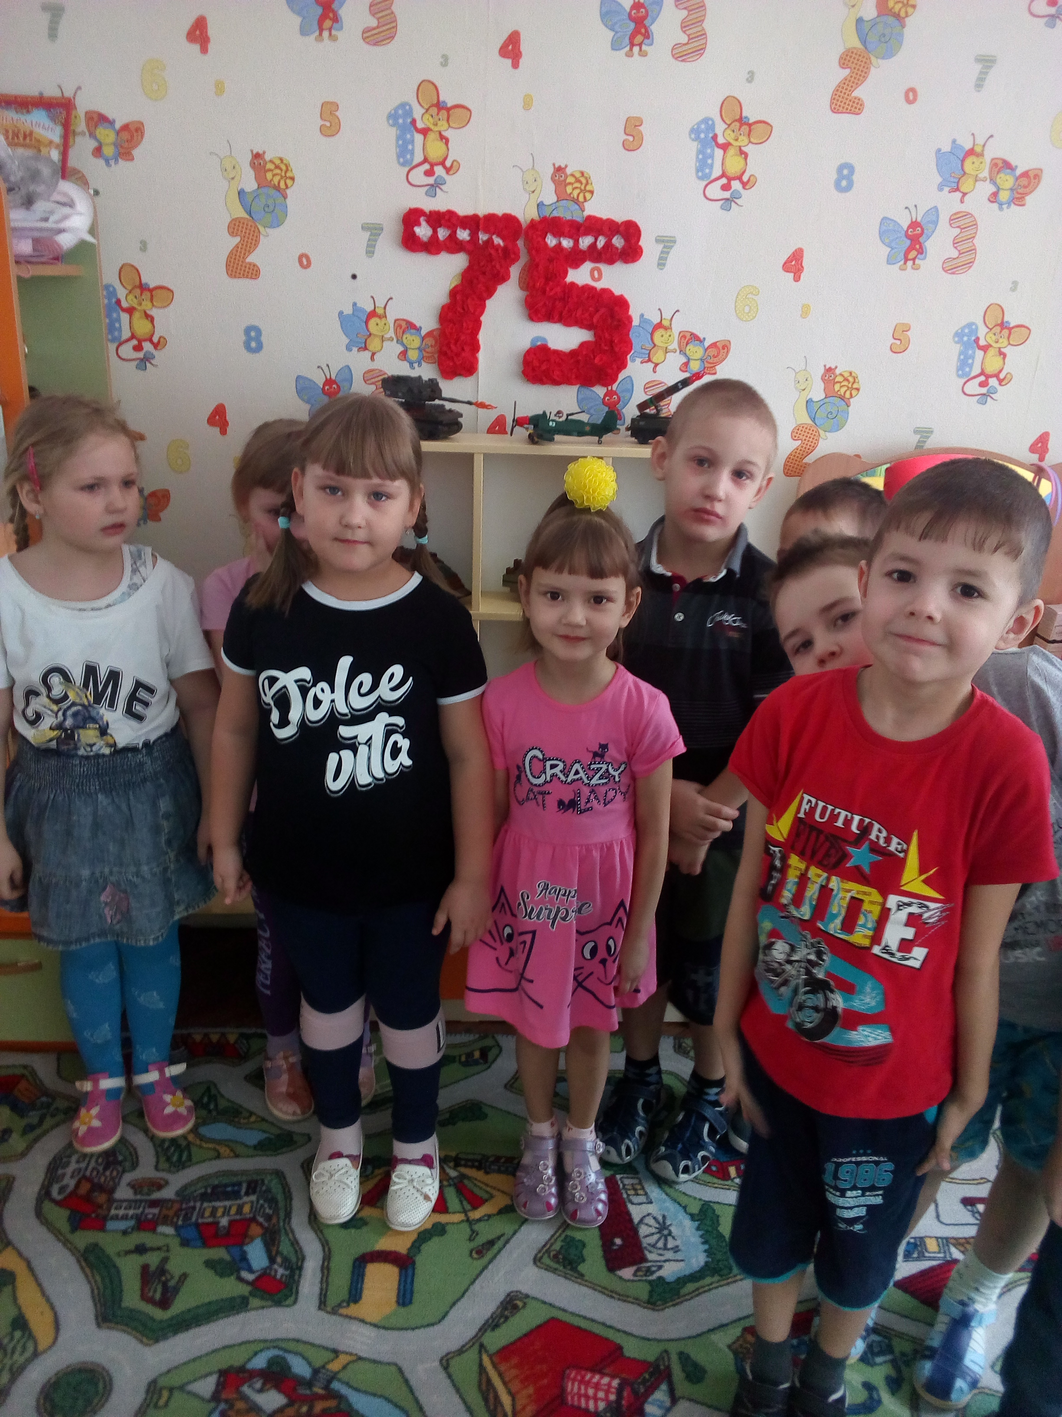

Мы пригласили ребят из подготовительной группы и рассказали им о своих моделях. Им очень понравилось!

4.Заключение

Изначально к войне наша страна была не готова, в отличии от нас, фашистская Германия была лучше вооружена, у них были современные танки, лучше автомобильная техника. В ходе войны, наш народ сплотился, собрав все силы, ученые, инженеры, конструкторы создали множество хорошей техники, не уступающей технике немцев.
Наши машины не просто прошли путь от Москвы до Берлина, они внесли огромный вклад в победу.
Автомобилей той эпохи осталось не так уж и много; немалая их часть заслуженно заняла свои места на пьедесталах памятников, а некоторые отреставрированы энтузиастами, и на ходу до сих пор.
Итогом реализации проекта стало изготовление из конструктора «ЛЕГО» боевой техники ВОВ, это дало возможность дошкольникам представить события войны, узнать о значении военной техники в борьбе с фашистами, мужестве и героизме всего населения страны, ставшего на защиту Отечества.
У детей сформировался интерес к армии и военной технике, уважение к героическому народу и ветеранам Отечества, а значит, моя гипотеза подтвердилась.

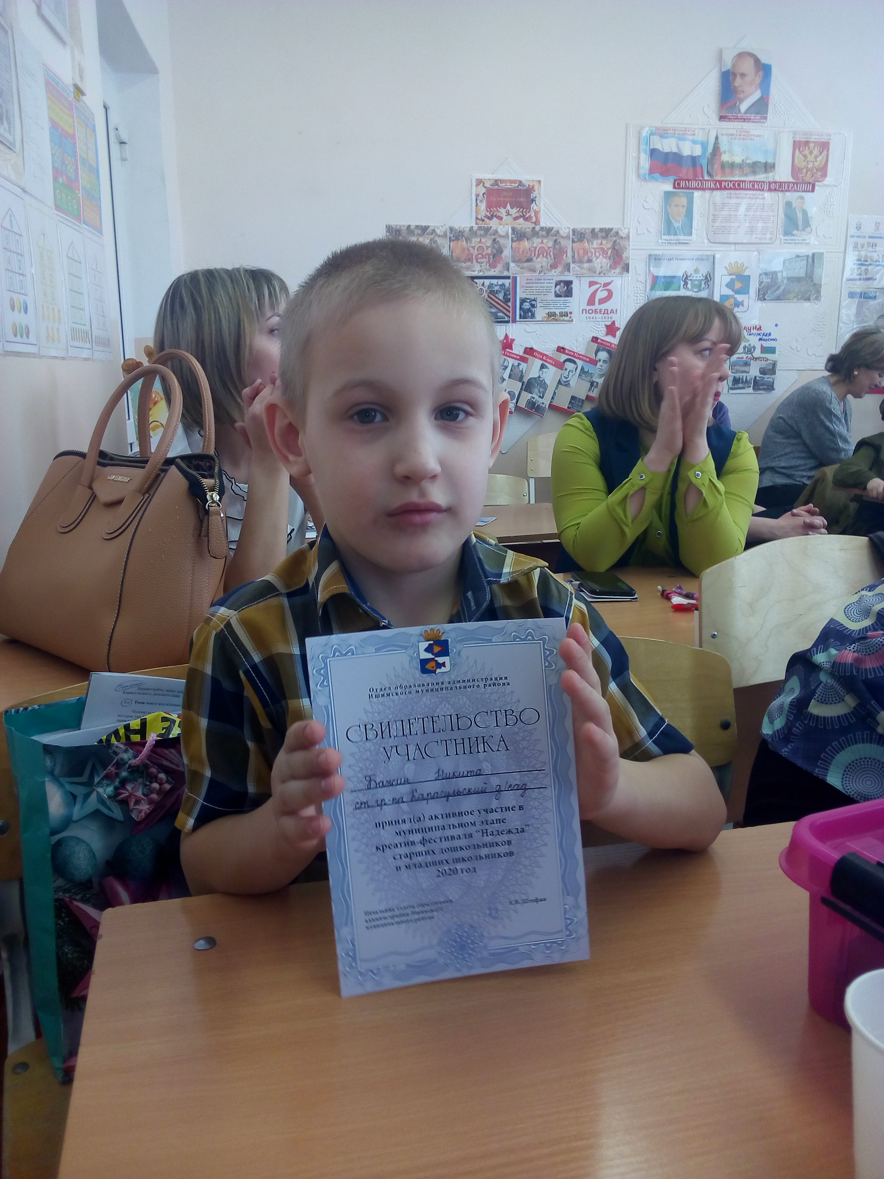

5.Список литературы и других источников:

- Боевая техника, экипировка и вооружение 1941-1945 годов
- Дыгало В.А., Кудишин И.В. Мартынов А. и др. Военная техника / Сост. А.В. Мысников. – М.: РОСМЭН, 2015. – 96 с. – (Детская энциклопедия РОСМЭН).
- Ликсо В.В. Большая книга военной техники для мальчиков / В.В. Ликсо, А.Г.Мерников, Б.Б.Проказов.-Москва: Издательсвто АСТ, 2016
- http://1941-1945.net.ru/
- http://www.bosonogoe.ru/blog/good/page92/
- https://nsportal.ru/ap/library/nauchno-tekhnicheskoe-tvorchestvo/2012/05/06/boevaya-tekhnika-1941-1945-gg
- https://voennaja-tekhnika,
- https://eou-tehnika-velikoj-otechestvennoj,

